Karta przedsięwzięcia rewitalizacyjnego
Nazwa przedsięwzięcia
Inicjator i pozostałe podmioty uczestniczące w realizacji przedsięwzięcia (nazwa, dane kontaktowe: adres email, telefon) | Inicjatorem przedsięwzięcia jest osoba lub podmiot odpowiedzialny z jego realizację
Lokalizacja przedsięwzięcia | - Adres: ……………..  - Podobszar rewitalizacji (PR): nazwa podobszaru zgodnie z załączona mapą.  - Uzasadnienie położenia projektu poza obszarem rewitalizacji (jeśli dotyczy): ……………………………
Własność terenu lub nieruchomości, na których realizowany będzie projekt | Należy podkreślić odpowiednią formę użytkowania:  - Prawo własności  - Umowa dzierżawy, najmu  - Zgoda na korzystanie z budynku lub terenu udzielona przez jego właściciela  - Inna forma przewidziana przepisami prawa: jaka?
Opis przedsięwzięcia | - Problemy obszaru rewitalizacji, które rozwiązuje przedsięwzięcie:  Należy opisać przedsięwzięcie poprzez wskazanie problemów społecznych, gospodarczych, środowiskowych, przestrzenno-funkcjonalnych, jakie rozwiązuje realizacja przedsięwzięcia  - Główny cel przedsięwzięcia:
Zakres realizowanych zadań
Wskaźniki produktu | Na przykład:  - Liczba instytucji objętych wsparciem,  - Liczba obiektów, którym nadano nowe funkcje społeczne lub gospodarcze,  - Liczba obiektów dostosowanych do potrzeb osób z niepełnosprawnościami,  - Liczba obiektów kulturalnych i turystycznych objętych wsparciem  - Liczba wspartych obiektów infrastruktury (innych niż budynki mieszkalne),  - Liczba wspartych budynków mieszkalnych,  - Liczba wspartych przedsiębiorstw.  Utworzona lub rekultywowana powierzchnia objęta rewitalizacją
Wskaźniki rezultatu | Na przykład:  - Liczba ludności korzystającej z efektów realizacji projektu,  - Liczba osób odwiedzających obiekty kulturalne i turystyczne objęte wsparciem,  - Liczba przedsiębiorstw objętych wsparciem w ramach projektu,  - Liczba przedsiębiorstw ulokowanych na zrewitalizowanych obszarach/obiektach,  - Utworzone miejsca pracy we wspieranych jednostkach,  - Wartość inwestycji prywatnych uzupełniających wsparcie publiczne.
Opis działań zapewniających dostępność osobom ze szczególnymi potrzebami | Jak projekt zapewni dostępność osobom z ograniczeniami ruchowymi i/ lub z niepełnosprawnościami i/lub osobom ze szczególnymi potrzebami.
Czas realizacji | Planowany termin rozpoczęcia i zakończenia realizacji przedsięwzięcia (miesiąc/rok)
Szacowana wartość przedsięwzięcia w tys. zł
Potencjalne źródła finansowania
Data i czytelny podpis zgłaszającego

Termin składania formularza:
Uzupełnione formularze kart przedsięwzięć można składać od dnia 25 maja 2023 r. do dnia 26 czerwca 2023 r.

Sposób składania formularza:
- drogą elektroniczną na adres: dgromisz@wisznice.pl, w tytule maila podając treść: „Zgłoszenie przedsięwzięcia rewitalizacyjnego”,
- drogą korespondencyjną na adres: Urząd Gminy Wisznice, ul. Rynek 35, 21 - 580 Wisznice z dopiskiem: „Zgłoszenie przedsięwzięcia rewitalizacyjnego”,
- bezpośrednio w Urzędzie Gminy Wisznice, ul. Rynek 35 (pok. nr 209), od poniedziałku do piątku w godzinach 7:30 – 15:30.

Informacje:
- Zgłoszone przedsięwzięcie powinno być zlokalizowane na obszarze rewitalizacji i rozwiązywać zdiagnozowane problemy społeczne, przestrzenno-funkcjonalne, gospodarcze, techniczne i środowiskowe.
- Dopuszcza się możliwość zgłaszania przedsięwzięć realizowanych poza obszarem rewitalizacji, jeśli będą one służyć realizacji celów GPR, a ich odbiorcami będą mieszkańcy obszaru rewitalizacji. Dotyczy to zwłaszcza działań o charakterze społecznym, w tym np. związanych z podnoszeniem kompetencji mieszkańców, poprawy ich aktywności społecznej i zawodowej, zwiększenia udziału mieszkańców obszaru rewitalizacji w ofercie kulturalnej. Projekt położony poza obszarem rewitalizacji wymaga dodatkowego uzasadnienia, opisującego jego specyfikę oraz związki z procesem rewitalizacji.
- Prawidłowo wypełniony i złożony formularz będzie podstawą do oceny przedsięwzięcia i ujęcia w Gminnym Programie Rewitalizacji Gminy Wisznice na lata 2023-2030. Złożenie formularza nie oznacza, że przedsięwzięcie zostanie wpisane do GPR.
- Zgłoszone przedsięwzięcia zostaną zweryfikowane pod kątem zgodności z celami GPR i możliwości ich wpływu na eliminację lub ograniczenie negatywnych zjawisk zdiagnozowanych na obszarze rewitalizacji oraz ich wykonalność.
- Ujęcie przedsięwzięcia w GPR nie jest tożsame z zapewnieniem środków na jego realizację.
- W przypadku konieczności dokonania uzupełnień/korekt w zgłoszonym formularzu podmiot składający formularz zostanie poproszony o dokonanie poprawy i ponowne złożenie w terminie 10 dni od dnia wysłania stosownej informacji.
- W przypadku pytań lub wątpliwości przy wypełnianiu formularza przedsięwzięcia prosimy o kontakt telefoniczny lub e-mailowy z Dariuszem Gromiszem (tel. 83 378 20 33 /mail: dgromisz@wisznice.pl/ w godzinach 7:30-15:30)
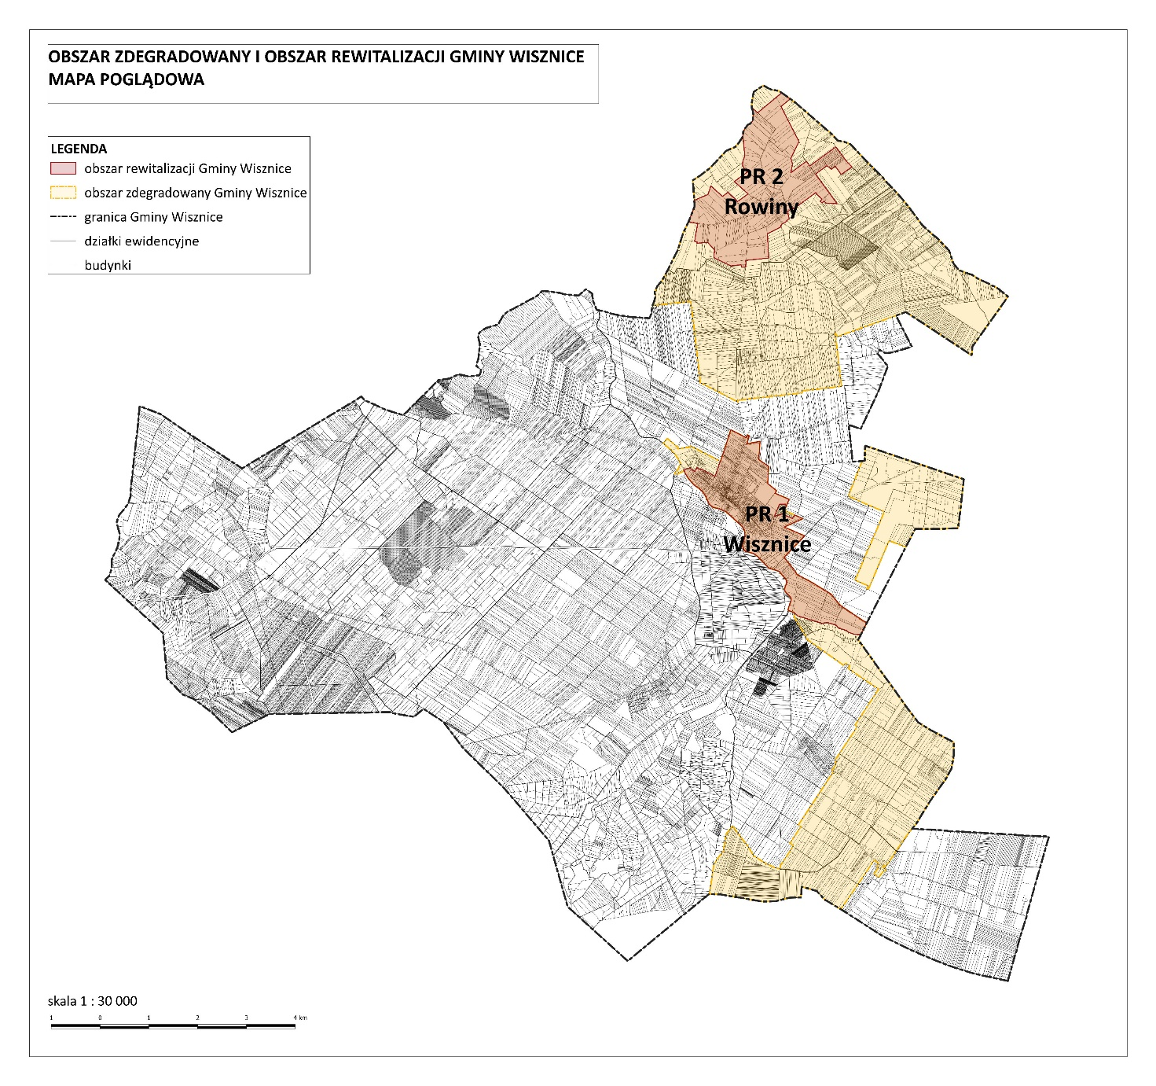

KLAUZULA INFORMACYJNA

Zgodnie z art.13 Rozporządzenia Parlamentu Europejskiego i Rady (EU) z dnia 27 kwietnia 2016 o ochronie osób fizycznych w związku z przetwarzaniem danych osobowych i w sprawie swobodnego przepływu takich danych oraz uchylenia dyrektywy 95/46/WE (ogólne rozporządzenie o ochronie danych osobowych), zwane RODO, informujemy że:
- Administratorem Pani/Pana danych osobowych jest Wójt Gminy Wisznice z siedzibą Wisznicach.
- W sprawach związanych z przetwarzaniem danych osobowych można kontaktować się z wyznaczonym Inspektorem Ochrony Danych pod adresem: inspektor@cbi24.pl
- Pani/Pana dane osobowe przetwarzane będą na podstawie art. 6 ust. 1 lit. a RODO, tj. wyrażonej zgody, w celu złożenia Karty przedsięwzięcia rewitalizacyjnego do Gminnego Programu Rewitalizacji Gminy Wisznice na lata 2023 – 2030.
- W związku z przetwarzaniem danych osobowych w celu, o którym mowa w pkt 3, odbiorcami danych osobowych mogą być organy publiczne oraz podmioty wykonujące zadanie publiczne lub działające na zlecenie organów władzy publicznej, w zakresie i w celach wynikających z przepisów powszechnie obowiązującego prawa oraz podmioty, które na podstawie umów zawartych z Gminą Wisznice przetwarzają dane osobowe, dla których administratorem jest Wójt Gminy Wisznice.
- Dane osobowe przechowywane będą przez okres niezbędny do realizacji celu, dla którego zostały zebrane, lub w okresie wskazanym przepisami prawa. Po spełnieniu celu dane mogą być przechowywane jedynie w celach archiwalnych, zgodnie z obowiązującymi przepisami prawa w tym zakresie.
- Posiada Pani/Pan prawo dostępu do swoich danych, żądania ich sprostowania, ograniczenia przetwarzania lub wycofania zgody. Wycofanie zgody nie ma wpływu na przetwarzanie danych do momentu jej wycofania.
- Podanie danych jest dobrowolne, ale niezbędne do realizacji celu.
- W przypadku stwierdzenia naruszenia przepisów o ochronie danych osobowych przysługuje Pani/Panu prawo do wniesienia skargi do organu nadzorczego (tj. Prezesa Urzędu Ochrony Danych Osobowych ul. Stawki 2, 00-193 Warszawa).

…………………………………………………….……
Data i podpis

Obszary rewitalizacji oraz problemy i zjawiska kryzysowe występujące na obszarze rewitalizacji zostały opisany w dokumencie pn. „Diagnoza i wyznaczenie obszaru zdegradowanego i obszaru rewitalizacji Gminy Wisznice”.
Jak wyżej.
Produkt to bezpośredni efekt rzeczowy realizacji projektu
Rezultat jest tym co osiągamy w wyniku użytkowania produktów projektu

